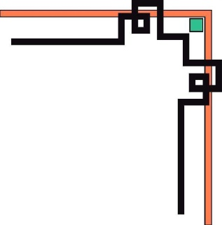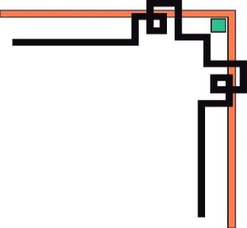

**SỞ GIÁO DỤC VÀ ĐÀO TẠO HÀ NỘI**



**LỊCH BÁO GIẢNG**

**Năm học 2021 – 2022**

(LƯU HÀNH NỘI BỘ)

**Họ và tên giáo viên: Hoàng Thị Nội**

**Chủ nhiệm lớp : 4A5**

**Trường : Tiểu học Giang Biên**

**Quận : Long Biên**

**TRƯỜNG TH GIANG BIÊN** **– LỚP 4A5**

|  |  |
| --- | --- |
| **HỌC KÌ II** | **LỊCH BÁO GIẢNG TRỰC TUYẾN** |
| **TUẦN HỌC THỨ 26** | *Từ ngày: 14/3/2022 đến 18/3/2022* |

|  |  |  |  |  |  |  |  |
| --- | --- | --- | --- | --- | --- | --- | --- |
| **Thứ/**  **ngày** | **Thời gian** | **Tiết** | **Tiết**  **PP**  **CT** | **Môn**  **(P. môn)** | **Tên bài giảng** | **Hình thức** | **Đồ dùng** |
| **2** 14/3 | 8h-8h30 | **1** |  | Tập đọc | Thắng biển | Zoom | Máy tính |
| 8h35-9h05 | **2** |  | Toán | Luyện tập (Tr.136) | Zoom | Máy tính |
| 9h10-9h40 | **3** |  | Chính tả | *Nghe-viết:* Thắng biển | Zoom | Máy tính |
| 9h45-10h15 | **4** |  | Khoa học | Nóng , lạnh và nhiệt độ( tiết 2) | Video | Máy tính |
| 10h20-10h50 | **5** |  | Tin học | Luyện khả năng quan sát với phần mềm The Monkey Eyes( Tiết 1) | Video |  |
| **3** 15/3 | 8h-8h30 | **1** |  | LTVC | Luyện tập về câu kể *Ai là gì?* | Zoom | Máy tính |
| 8h35-9h05 | **2** |  | Toán | Luyện tập (Tr.137) | Zoom | Máy tính |
| 9h10-9h40 | **3** |  | Tiếng Anh | When’s Children’s Day? Lesson 3 | Zoom |  |
| 9h45-10h15 | **4** |  | Đạo đức | Tích cực tham gia hoạt động nhân đạo (T1). | Zoom | Máy tính |
| 10h20-10h50 | **5** |  | Âm nhạc | Ôn tập bài hát: Đội kèn tí hon. | Video |  |
| **4** 16/3 | 8h-8h30 | **1** |  | Tập đọc | Ga-vrốt ngoài chiến lũy | Zoom | Máy tính |
| 8h35-9h05 | **2** |  | Toán | Luyện tập chung (Tr.137) | Zoom | Máy tính |
| 9h10-9h40 | **3** |  | Tiếng Anh | **Review 3** | Zoom |  |
| 9h45-10h15 | **4** |  | Thể dục | Môn thể thao tự chọn đá cầu – Trò chơi: “Chuyền và bắt bóng tiếp sức” | Zoom |  |
| 10h20-10h50 | **5** |  | Kĩ thuật | Các chi tiết và dụng cụ của bộ lắp ghép mô hình kĩ thuật | Video | Máy tính |
| **5** 17/3 | 8h-8h30 | **1** |  | Tập làm văn | LT xây dựng kết bài trong bài văn miêu tả cây cối | Zoom | Máy tính |
| 8h35-9h05 | **2** |  | Toán | Luyện tập chung (Tr.138 | Zoom | Máy tính |
| 9h10-9h40 | **3** |  | Địa lí | Ôn tập | Zoom | Máy tính |
| 9h45-10h15 | **4** |  | Mĩ thuật | Sáng tạo họa tiết, tạo dáng và trang trí đồ vật- tiết 4 | Zoom |  |
| 10h20-10h50 | **5** |  | Lịch sử | Cuộc khẩn hoang ở Đàng Trong | Video | Máy tính |
| **6** 18/3 | 8h-8h30 | **1** |  | Tập làm văn | Luyện tập miêu tả cây cối | Zoom | Máy tính |
| 8h35-9h05 | **2** |  | Toán | Luyện tập chung (Tr.138) | Zoom | Máy tính |
| 9h10-9h40 | **3** |  | Khoa học | Vật dẫn nhiệt – Vật cách nhiệt | Zoom | Máy tính |
| 9h45-10h15 | **4** |  | Tin học | Luyện khả năng quan sát với phần mềm The Monkey Eyes (tiết 2) | Video |  |
| 10h20-10h50 | **5** |  | Thể dục | Môn thể thao tự chọn đá cầu – Trò chơi: “Chuyền và bắt bóng tiếp sức” | Video |  |

***LTVC Thứ 5: Không dạy(giảm tải)* Số lượt sử dụng đồ dùng: 17 lượt**

**Kiểm tra nhận xét Giang Biên, ngày 4 tháng 3 năm 2022**

**KHỐI TRƯỞNG**

**Nguyễn Thị Hồng Hạnh**